CON EL TRIUNFO DE LOS CONSERVADORES EN LIRCAY SE INICIA LA REPÚBLICA
1.830 1.833

República Conservadora (a veces conocida o llamada como República Autoritaria) es un periodo en la historia de Chile que se extiende entre 1831 y 1861 caracterizado por la hegemonía del partido conservador (pelucones) después de derrotar a los pipiolos o liberales en la Batalla de Lircay y la promulgación de la Constitución de 1833.

Batalla de Lircay 15 de abril de 1830.
En 1829 estalló una revolución que enfrentaba dos facciones que pujaban por imponer sus propios modelos políticos, en su visión de la forma que debía adoptar la naciente nación - estado chilena.
Unos eran los liberales, su mirada se dirigía especialmente a Francia, proponiendo un modelo político que garantizaría la mayor cantidad de libertades individuales.
La contraparte era representada por los conservadores, cuya mirada se centraba en el pasado colonial, en el sentido de un poder central fuerte y autoritario que fuera capaz de imponer orden.

El nuevo gobierno conservador se estableció a partir de la Constitución de 1833, diseñada por el ministro de Justicia Diego Portales y padre intelectual del régimen, que estableció un sistema presidencial fuerte, dirigido por el Presidente de la República.

CONSERVADORA

1.767 1.790 1.805

La República Conservadora consagró un período de relativa estabilidad (rota por las sublevaciones liberales de 1851 y 1861) y de crecimiento económico, sentó las bases del desarrollo cultural y económico posterior y sentó las bases institucionales en que se desarrolló los posteriores regímenes liberal y democrático.

"

En este período se sucedieron como Presidentes de la República y líderes del partido Conservador:
José Joaquín Prieto (1831-1841) en su gobierno fue convocada una Gran Convención quienes propusieron una serie de reformas, las cuales finalmente dieron origen a un nuevo texto constitucional: la Constitución Política de 1833. La creación del actual Escudo Nacional, en agosto de 1832, con la firma del presidente Prieto y su ministro Joaquín Tocornal.
Manuel Bulnes Prieto (1841-1851) Su gobierno estuvo caracterizado por la expansión educacional y cultural, fomentando la llegada de intelectuales extranjeros a Chile. Además fundan el fuerte Bulnes y la ciudad de Punta Arenas; se dicta la ley de colonización; impulsando la ocupación de los territorios de las actuales IX y X Regiones; vienen alemanes a ocupar la zona; España reconoce a Chile como país independiente y se construye el primer ferrocarril chileno.
Manuel Montt Torres (1851-1861) Trabajó para Manuel Bulnes, y en su mano derecha, ganando su confianza. Por este motivo Bulnes lo eligió como su sucesor. Esto causó molestia en algunos sectores. Durante su gobierno sucede la Cuestión del Sacristán, que provoca que muchos conservadores se alejen del gobierno uniéndose a los liberales en la Fusión Liberal-Conservadora.

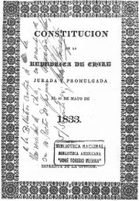  Constitución de 1833 | José Joaquín Prieto  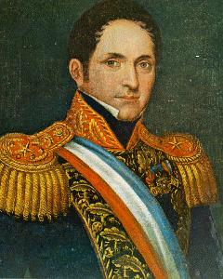 | DIEGO PORTALES  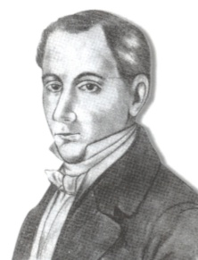 |  | Batalla de Lircay  15 de abril de 1830.  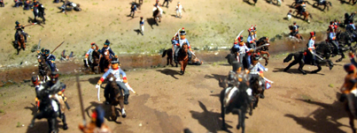
PRIMER FERROCARRIL DE CHILE  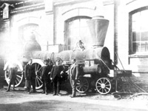 |  |  | Manuel Montt  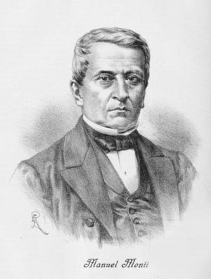 |  | 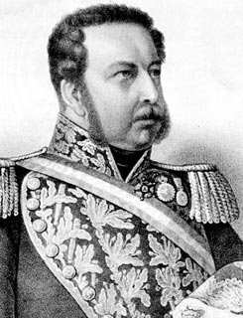  Manuel Bulnes Prieto | Escudo nacional creado en el gobierno de José Joaquín Prieto.  